**ＩＣＴ導入支援事業**

**～ ＩＣＴ化に取り組む介護事業所を支援します！！ ～**



介護人材の確保・定着のために雇用環境の改善を

するにあたり、予算不足などお悩みはありませんか？

大阪府では、介護現場における介護ソフト、タブレット端末等（以下「ＩＣＴ」という。）の導入支援を

行うことにより、介護記録・情報共有・報酬請求等の業務の効率化を図り、介護従事者の負担軽減等に

よる雇用環境の改善、離職防止及び定着促進に資することを目的に、ＩＣＴ導入支援事業補助金を

交付します。

**■補助対象者：**介護保険法による指定又は許可を大阪府内で受け、介護サービスを提供する事業者

**■補助割合：**以下の事業所規模に応じた補助額を上限に対象経費の3／4(*)又は1／2を補助

*LIFEにデータを提供、又は事業所内・事業所間で居宅サービス計画等のデータ連携を行っている場合（予定を含む）、

ICT導入計画で文書量半減を記している場合

|  |  |
| --- | --- |
| 職員数 | 補助上限額 |
| １名以上10名以下 | 1,000,000円 |
| 11名以上20名以下 | 1,600,000円 |
| 21名以上30名以下 | 2,000,000円 |
| 31名以上 | 2,600,000円 |

**■補助対象機器：**タブレット端末、スマートフォン、ソフトウェア、ネットワーク機器の購入・設置、クラウドサービス、

保守・サポート費、導入設定、導入研修、セキュリティ対策に要する経費等

**■事前エントリー期間：令和５年８月23日～令和５年９月６日**

※令和５年4月1日以降に購入した補助対象機器を対象経費として申請をすることが可能です。

※先着順ではありません。申請額が予算額を超える場合は、「抽選」を行う場合があります。

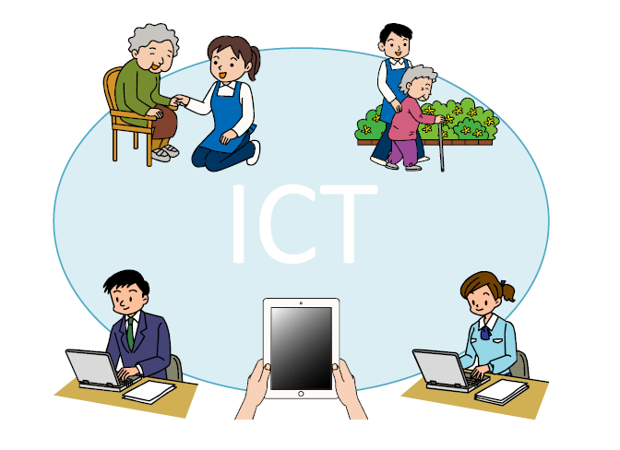

**※申請方法や要件などの詳細は、大阪府ホームページにて掲載しています。（「大阪府　ICT」で検索）**https://www.pref.osaka.lg.jp/koreishisetsu/ict3/index.html

**【問い合わせ先】**

大阪府福祉部高齢介護室　介護事業者課　居宅グループ　06-6944-7095(直通)

参考ｲﾗｽﾄ： ｢居宅サービス事業所におけるＩＣＴ機器・ソフトウェアの導入に関する手引き　厚生労働省」から

ＩＣＴを導入することにより、業務の効率化、生産性の向上に取組んでみませんか？

介護記録や請求業務等に割く時間を短縮することにより、利用者へより質の高いケアを行う時間も確保できます。

ぜひＩＣＴ導入支援事業補助金の活用をご検討ください。